Народные игры
«Пöсь табани»Ребята садятся в круг. Водящий обходит всех и незаметно подкалывает за спину одному из игроков какой-нибудь предмет, например, шишку. Если игрок замечает ее, меняется с водящим ролями, если нет, получается шлепок по спине – «горячий табань», то есть лепешку.
«Вумурт»
Выбирают водяного:
Куар вылын нумыр кылле,
Сое поттыны кулэ.
Все играющие встают в круг, а водяной встает в середине круга на корточках.
Игроки поют:
Вумурт, вумурт,
Мар пукиськод ву улын?
Пот, пот кöня ке дырлы,
Учкыны кöня ни час.
(Водяной, водяной,
Что сидишь ты под водой?
Выйди, выйди хоть на час,
Посмотреть который час. )
После этих слов водяной встает, закрывает глаза и ищет ребят. Водяной должен отгадать того, кого поймал. Если отгадывает – пойманный становится водяным.

«Тупен-гопе»н
Перед началом игры каждый делает себе маленькую ямочку и встает около нее. В 4-5 метрах параллельно слева чертится линия. Один ребенок (водящий) стоит за линией с мячом в руках, он катит мяч к ямке.
Если мяч попадает в яму – играющие убегают, а тот, в чью ямку закатился мяч, берет мяч и старается попасть в убегающих. В кого попали – становится водящим. Если мяч не попадает в ямку, то делается новая попытка.

«Кубыста йыр»
Выбирают двух водящих по считалке:
Икча-кукча, кут лобзиз,
Собере вуэ усиз.
Одни из них – сторож капусты, другой – капуста. Капуста встает на корточки на носочках, а сторож стоит рядом, положив руку на капустную голову. Остальные игроки на расстоянии 2-3 шагов уходят в сторону.
Сторож делает вокруг капусты несколько кругов. Потом кричит: «Капуста поспела!» После этих слов все подбегают к капусте и стараются дотронуться рукой. Сторож одной рукой держит голову капусты, другой рукой старается заляпать игроков.
После того, как кого-то заляпал, кричит «Поймал вора!». Пойманный становится сторожем, а сторож – капустой. Если сторож не уберег капусту и все игроки затронули капусту, то сторож с капустой меняются местами.

Уя зазег, уя чöж (Плыви гусь, плыви утка)
Дети встают парами, держась высоко за руки, в колонну друг за другом. 1 ребенок впереди. Машут руками и поют:
Зазег уя, чöж уя
Мур вуосты яратэ, яратэ.
Милям Таня пиез (нылэз) тэрга
Кинэ яраэ, яратэ.
В это время тот, кто стоял впереди идет под руками и выбирает себе пару:
Мишаез со яратэ, яратэ.
Образовавшаяся пара встает сзади, а тот, кто остался один, идет вперед. Игра продолжается.

Трифон агай
Все играющие встаю в круг, одни по середине. Он – Трифон агай. Поют:
У дяди Трифона семеро детей,
Семеро детей, семь сыновей.
И едят они и пьют,
Друг на друга смотрят.
После этих слов Трифон агай выполняет разные движения, которые повторяют все остальные. Кто выполняет неправильно или не успевает выполнять движения, меняется с Трифоном местами.

Марусямы чабейзэ кизе ни (Сеяла Маруся пшеницу)
Ребята образуют круг, выбирают ведущего. Ведущий – Маруся – стоит в середине круга. Во время пения Маруся показывает разные движения:
сеет, жнет, снопы вяжет, снопы ставит, молотит, мелет муку, хлеб печет.
Марусямы чабейзэ кизе ни,
Марусямы, Марусямы чабейзэ кизе ни.
Марусямы чабейзэ ара ни,
Марусямы, Марусямы чабейзэ ара ни.
Марусямы культозэ керттэ ни,
Марусямы, Марусямы культозэ керттэ ни.
Марусямы культозэ пуктэ ни,
Марусямы, Марусямы культозэ пуктэ ни.
Марусямы чабейзэ кутса инь.
Марусямы, Марусямы чабейзэ кутса инь
Марусямы чабейзэ изэ инь,
Марусямы, Марусямы чабейзэ изэ инь.
Марусямы чабей нянь пыже инь,
Марусямы, Марусямы чабей нянь пыже инь.

УДМУРТСКИЕ ИГРЫ С МЯЧОМ
Тупен но котырес гожен
Чертится круг диаметром 2 м. В середине круга – 1 человек (водящий), остальные – стоят лицом в круг за линией, им в круг заходить нельзя. Водящий кидает кому-нибудь мяч, поймавший пытается попасть в того, кто в кругу (водящий не должен выходить за круг). Кто попадет в водящего – меняется с ним местами. Игра может продолжаться долго.

Тупен шудон
Ребята встают за линию. У каждого игрока вареное яйцо. Они на раскладывают яйца на расстоянии 15-20см друг от друга. Играющие по очереди катят мяч (из коровьей шерсти). Если попадает в яйцо – то забирает его себе. Если не попадает – выходит из игры. Выигрывает тот, кто набрал больше вареных яиц.

Сидячие и подвижные удмуртские игры
ШЫРЕН КОЧЫШ (Кошки-мышки)
Все играющие встают в круг, взявшись за руки. Выбирают двух ребят по желанию или по считалке:
Кык, тямыс – дас куать,
Кыкнамы но öдиг кадь.
Один из которых – кошка, другой – мышка. Мышка – в кругу, кошка – за кругом. По команде кошка начинает ловить мышку. Ребята то поднимают, то опускают руки – впуская и выпуская кошку и мышку. Когда кошка поймает мышку, то они выбирают новых игроков.

НОМЕР ТЫРОН
Старинная игра. Играть можно сидя и стоя. Выбирают ведущего по считалке:
Öдиг, кык, куинь,
Курег пуз ныгыльтык.
Все играющие образуют круг по три человека, за руки не берутся. Ведущий всем на ухо шепотом говорит номера. Сам называет три номера. Игроки, чьи номера были названы, должны поменяться местами, а ведущий должен занять освободившееся место. Тот, кто остался без места, становится ведущим.

СУКЫР ТАКА
В начале игре по считалочке выбирают Сукыр Така:
Ик-чук, гондыр Кук,
Беки-буки, тук.
Этот человек встает в середину круга, ему завязывают глаза и крутят на месте. Затем он ловит и угадывает игрока. Если угадал – меняются местами, если нет – остаются.

ПИС БЕКМЫЛЬТОН (Урони полено)
В начале игры посередине круга ставят тюльку или полено. Ребята образуют круг, взявшись за руки. Они толкают друг друга, стараясь, чтобы кто-то уронил полено. Если кто-то задел, но не уронил – то не считается. А тот, кто уронил – выходит из игры. А игра продолжается до тех пор, пока не останется один человек. Играть должны одновозрастные дети.

ТОДЭМЕН ШУДОН (Отгадай-ка)
В начале игры проводят две линии на расстоянии 5-6 метров друг от друга. Все игроки делятся на 2 группы. Одна группа стоит между этими линиями, а другая за левой линией. 1-я группа спрашивает:
Ой, лё-лё-лю,
Ой, лё-лё-лю!
Ма бичаськомы?
(Показывают движения)
- Сяська октüськоды?
- Ум!
- Намер октüськоды?
2-я группа отгадывает, что изображает первая группа. Если они отгадывают, то должны поймать 1-ю группу, которая перебегает за противоположную линию. Те, кого поймали, становятся игроками их команды. Игра продолжается до тех пор, пока все игроки не окажутся в одной команде. Затем группы меняются местами.

КУБИСТА ЙЫР (Капустная голова)
Выбирают двух водящих по считалке:
Икча-кукча, кут лобзиз,
Собере вуэ усиз.
Одни из них – сторож капусты, другой – капуста. Капуста встает на корточки на носочках, а сторож стоит рядом, положив руку на капустную голову. Остальные игроки на расстоянии 2-3 шагов уходят в сторону. Сторож делает вокруг капусты несколько кругов. Потом кричит:” Капуста поспела!” После этих слов все подбегают к капусте и стараются дотронуться рукой. Сторож одной рукой держит голову капусты, другой рукой старается заляпать игроков. После того, как кого-то заляпал, кричит” Поймал вора!”. Пойманный становится сторожем, а сторож – капустой. Если сторож не уберег капусту и все игроки затронули капусту, то сторож с капустой меняются местами.

ВÖЙ ГÖРШОК (Горшочек масла)
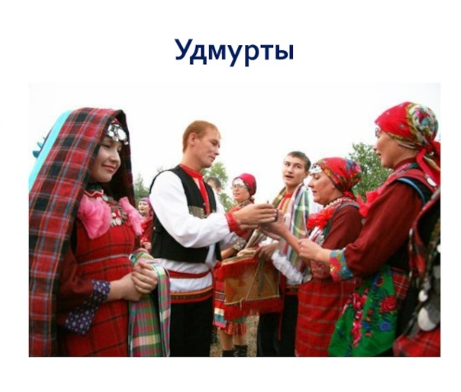
Выбирают двух человек: один – Анай, другой – Кочыш. Все игроки садятся друг за другом, расставив широко ноги. Кошка уходит в сторонку. А мама шепотом называет сидящим игрокам названия еды: масло, сметана, кефир, мед и др. После этого мама зовет кошку. Мама говорит: ”Чильык-чальык, корт замок!” и изображает руками, как будто закрывает замок. После этого отдает кошке воображаемые ключи и говорит:” Горшки не трогай”. Только мама уходит, кошка все горшки” роняет” на бок, а сама уходит в сторону и говорит:” Мяу!” Мама приходит со словами:” И это съел, и то съел”. Поднимает, называет названия еды. После этого все начинают ловить кошку. Если ловят – то кошка становится игроком. Выбирают новых водящих.

Народные традиции, обычаи
Основными традициями и обычаями Удмуртского народа являются различные праздники, а точнее сам процесс празднования.
Поводом для праздника Толсур является весь собранный народом урожай. В этот день люди убирают в своих домах, накрывают праздничный стол, ставят на него пиво и кумышки, так называют национальный самогон, и созывают полный дом гостей. В этот день принято отгонять злых духов, переодеваясь в различные костюмы, играть в жмурки, петь и танцевать.
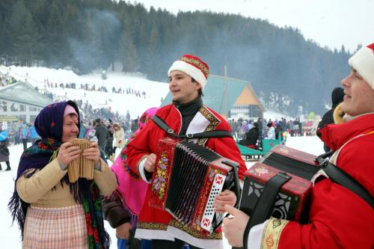
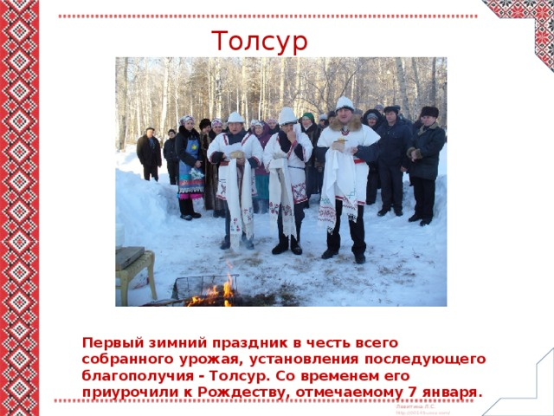

Масленица в Удмуртии называется Вой дыр. Во всех домах жарятся блины, собираются родственники, даже устраиваются свадьбы. Вой дыр – игровой день, дети катаются на лошадях, спускаются со снежных горок. Девушки в этот день гадают на кудель. В последний праздничный день удмурты наряжаются в различные костюмы и устраивают медвежью пляску.
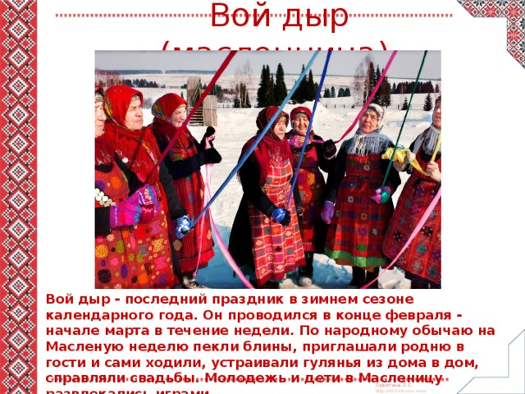
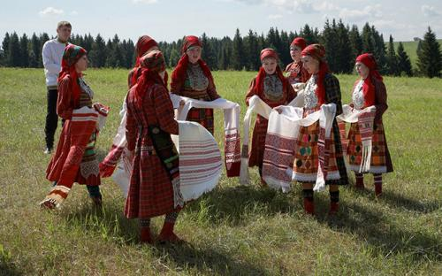

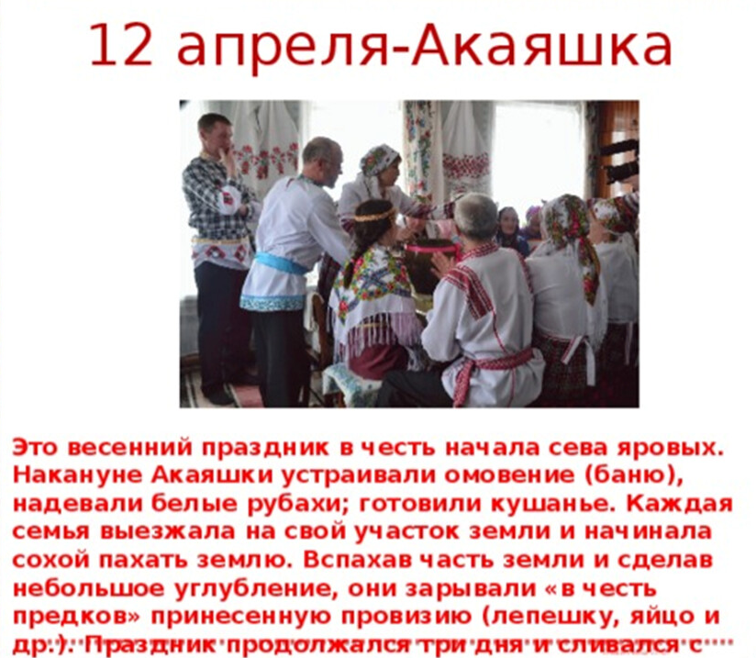
Праздник Акаяшка начинается с изгнания Шайтана, чтобы он не испортил людям праздник, а также защиты дома от нечистой силы. Этот праздник длится 3 дня, после которых наступает Пасха. Люди готовят кушанья, варят пиво, созывают гостей. Удмуртами принято забивать в этот день птицу, как правило, утка, для жертвоприношения. А в последний день женщины стегут овец, для того, чтобы было здоровье и достаток.

Практически все праздники Удмуртов связаны с урожаем, потому что он является основным источником доходов – Гербер, Куриськон, Семык Келян, Выль Жук, Пукрол, - все эти праздники отмечаются до сбора урожая или после.

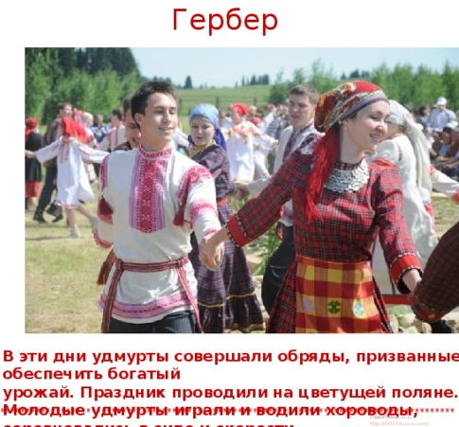

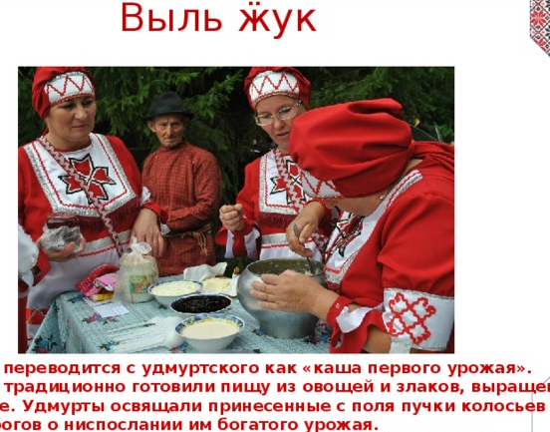

Шайтан уллян - ритуал "изгнания из деревни шайтана"
Избавление поселение от нечистой силы нашло свое выражение в особой ритуальной игре: молодежь перебрасывала друг другу горящую лучину, которая символизировала бесов. Обряд проводили намеренно шумно: стучали друг о друга металлическими предметами, хлопали дверями, громко смеялись. Завершали обряд избиением или сжиганием предмета, символически изображающего злого духа.
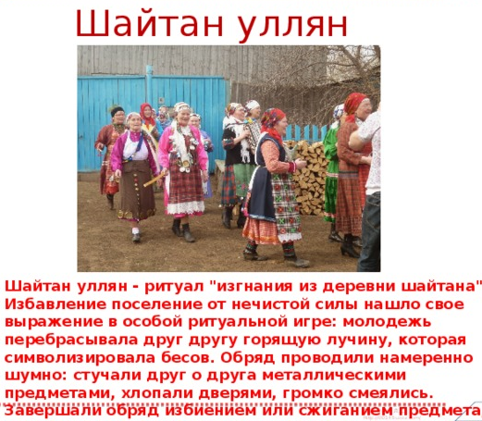

Сизьыл юон
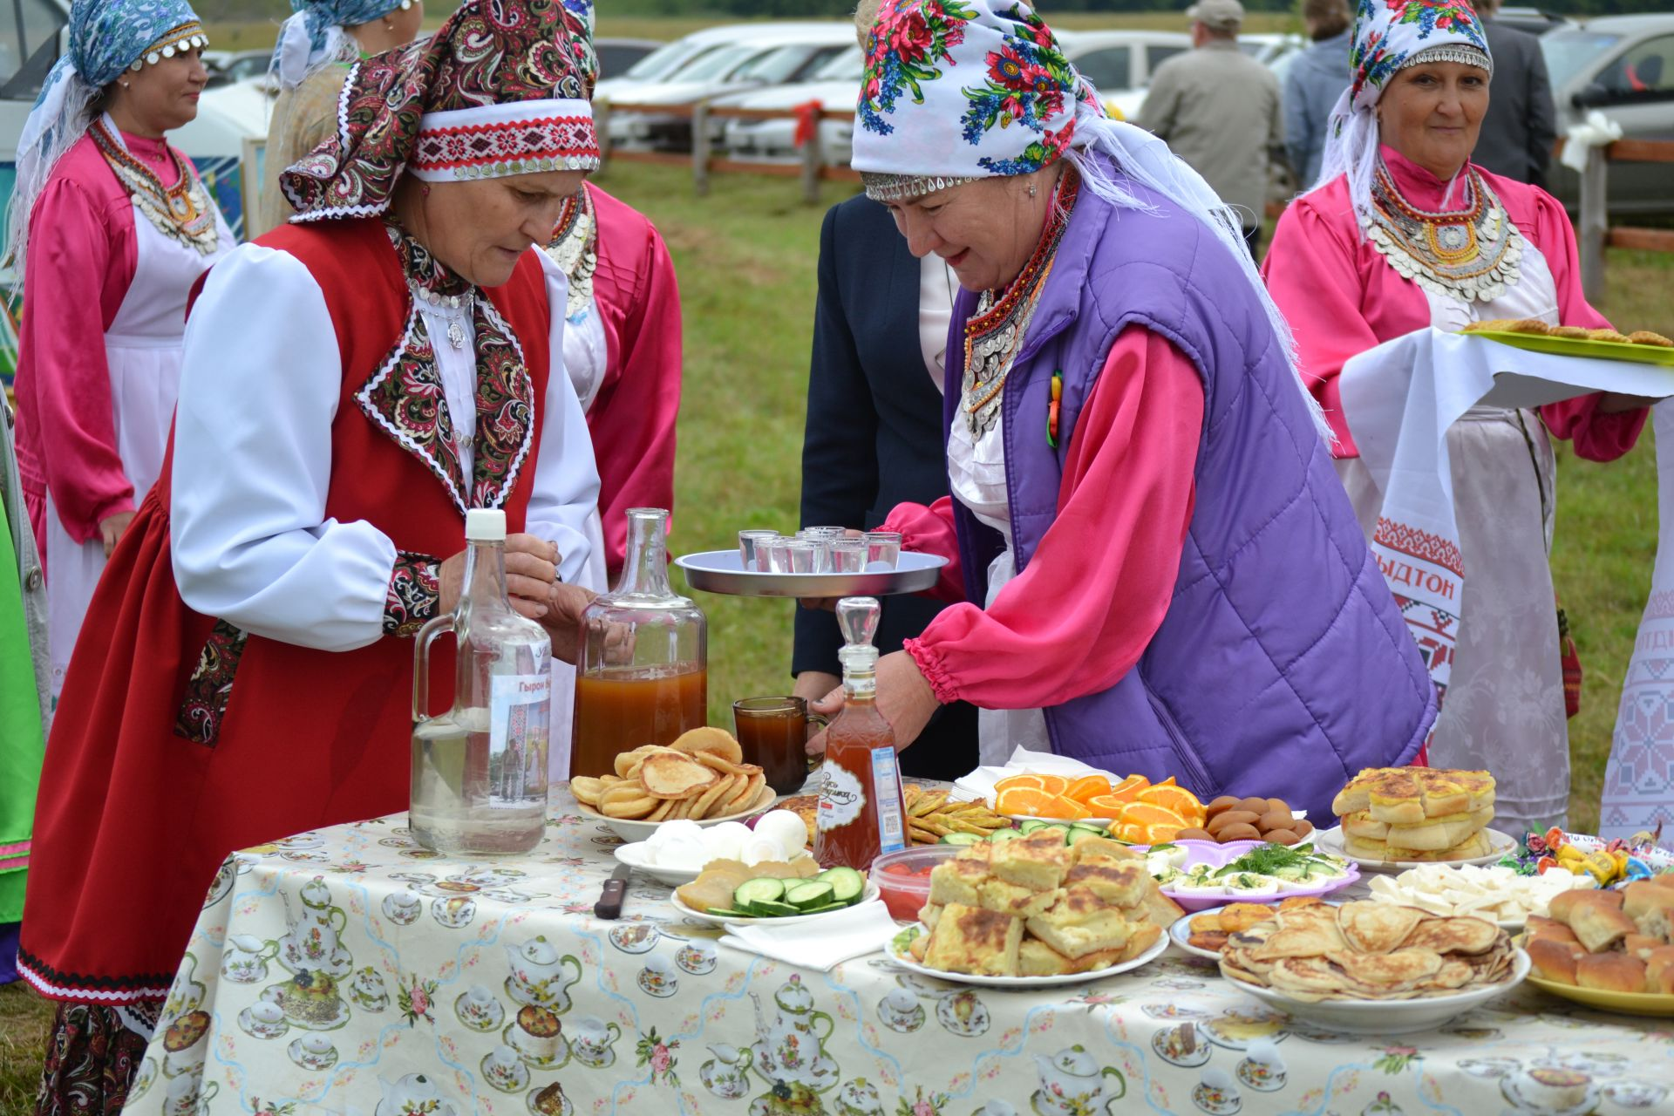
Сuзьыл юон – осенний пир, приходившийся на конец осени. В этот день пекли хлеб совершали ритуалы для хорошего урожая зерновых на следующий год.

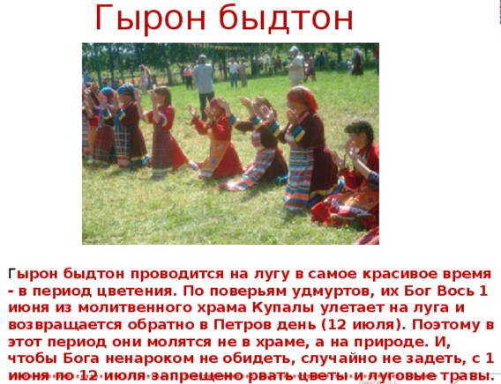
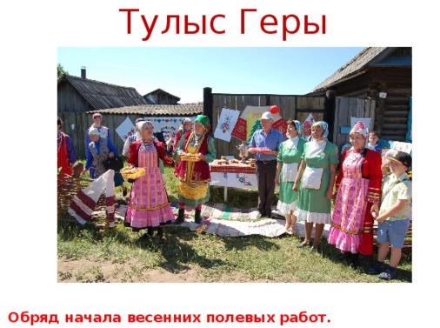

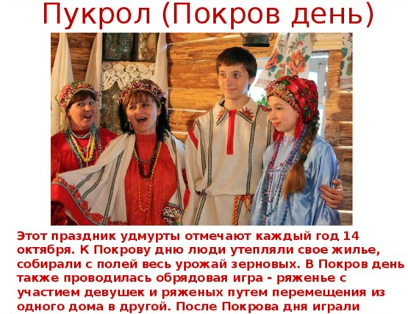
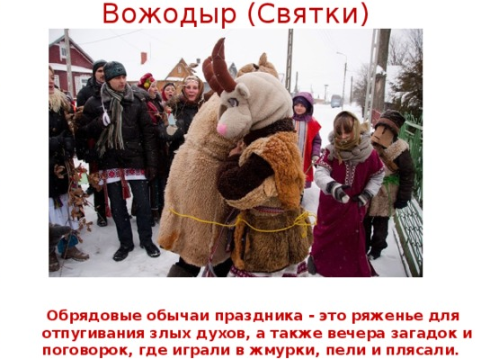

Обряд — сялтым.
Выбирали девушку, если та сумеет откупиться вином или красивым полотенцем, ее отпускали. А если нет — бросали в реку
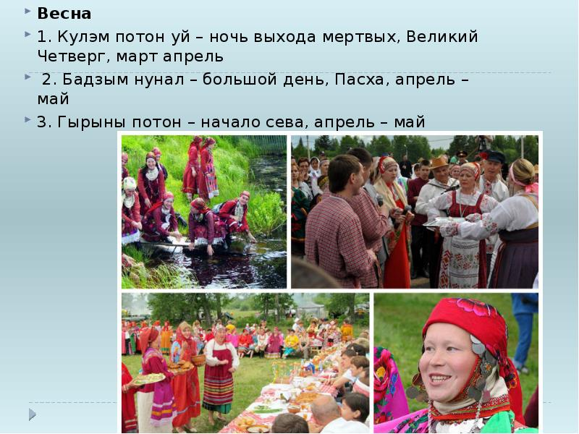
.

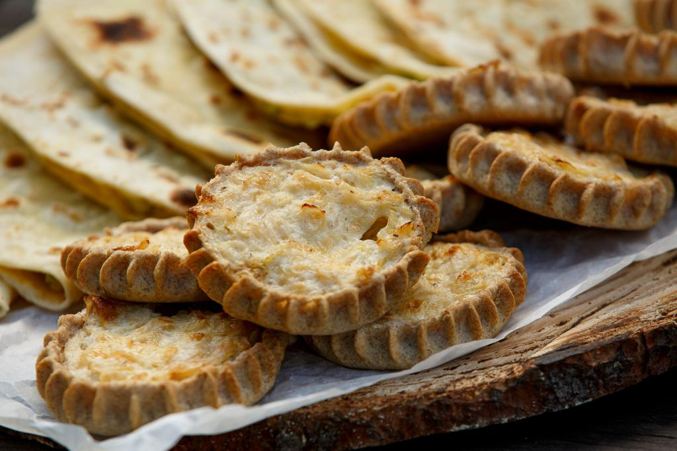
Рецепты национальной кухни
«Перепечи с картофелем/Картофкаен перепеч (удмурт.)».
Для приготовления начинки потребуется:
килограмм картофеля (можно молодого);
100 мл растительного масла;
2 головки репчатого лука;
3 яйца; соль - по вкусу.
Приготовление начинки состоит из нескольких этапов:
Картошку моют и варят прямо в кожуре. Готовые клубни чистят еще горячими. Это не просто, но возможно. Лук нарезают мелкими кубиками и отправляют к очищенному картофелю. В общую массу наливают масло, и все толкут и перемешивают до состояния пюре. Пюре должно остыть, после чего в него добавляют сырые яйца и еще раз перемешивают. Тесто замешивают только на ржаной муке, поскольку традиционное блюдо всегда готовилось на такой муке. Из крутого теста делают корзинки и начиняют каждую приготовленной начинкой. По правилам такая выпечка готовится в печи, в жару возле огня. Но, в современных условиях придется воспользоваться духовкой (180 °С на 40 минут).

«Пельмени»
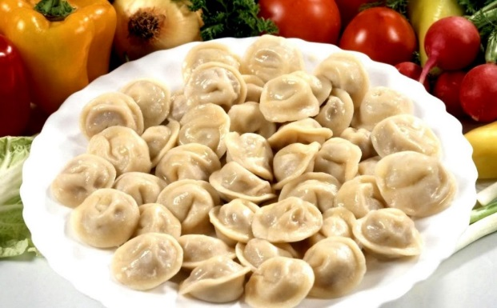
Пельмени знают все, не только в России, но и в других странах.
Меняются только их название и некоторые особенности в приготовлении.
Удмурты же уверены, что именно с из земель
"начал свое путешествие" известный ныне "пельмень".
Настолько это почитаемое в республике блюдо.
Национальное блюдо удмуртов - пельмени –
готовятся с разными начинками. Рассмотрим один из рецептов.
Пельмени с мясом/Сильын пельнянь (удмурт.).
килограмм фарша (баранина, говядина и свинина в равных пропорциях);
1 крупная головка лука;
соль - по вкусу.
Перечисленные ингредиенты послужат начинкой для будущих пельменей.
Тесто же замешивают из муки, воды, яиц и соли. Количество компонентов берут, исходя из того, сколько планируется готовить пельменей. Лук нарезают и отправляют к фаршу. Смешивают и солят. Начиняют фаршем раскатанные пласты теста и формируют пельмени. Отваривают до готовности. Как видно, удмуртские пельмени мало чем отличаются от таковых, приготовляемых в остальных регионах России.

«Кокроки с яблоками»
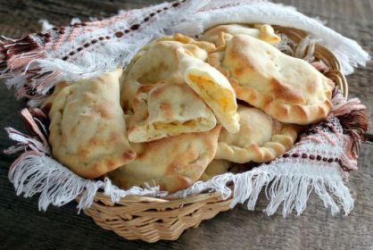
мука - 2 стакана
сметана - 150 гр.
яйцо - 1 шт.
соль - 1 щепотка
сахар - 1 ст.л.
яблоки - 2 шт.
Все необходимые ингредиенты раскладываем перед
собой на рабочем столе.
Старайтесь максимально точно соблюдать все указанные
пропорции и количество ингредиентов, чтобы выпечка
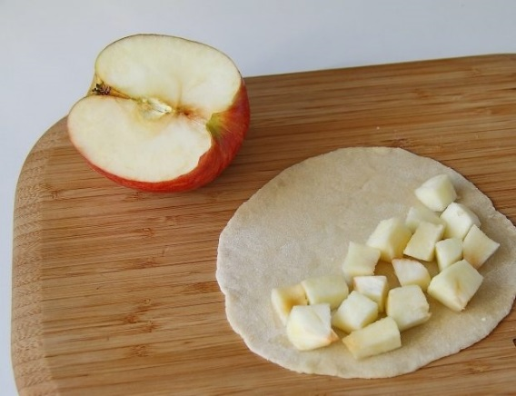
получилось вкусной и аппетитной. Берем глубокую миску,
разбиваем в нее куриное яйцо. Добавляем к куриному яйцу
сметану и сахарный песок. Затем добавляем в миску соль
по своему вкусу и хорошо взбиваем ингредиенты между собой
до получения однородно массы. Берем глубокую миску,
разбиваем в нее куриное яйцо. Добавляем к куриному яйцу
сметану и сахарный песок. Затем добавляем в миску соль
по своему вкусу и хорошо взбиваем ингредиенты между
собой до получения однородной консистенции.
Скатываем готовое тесто в форму колобка.
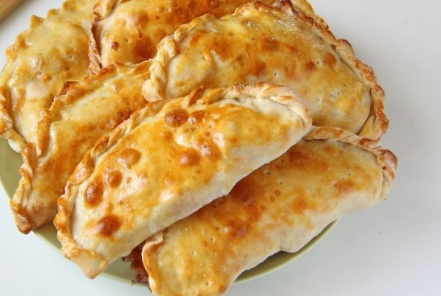
Затем перекладываем тестовый колобок в миску,
накрываем тканевым полотенцем и оставляем
на протяжении двадцати минут отдыхать при
комнатной температуре. Далее готовое тесто
делим примерно на восемь-десять одинаковых частей.
Берем небольшое количество муку, рассыпаем ее на
разделочной доске, раскатываем заготовки до состояния
тонкой лепешки. Толщина готовой лепешки должна
быть не менее трех и не более пяти сантиметров.
Берем яблоки, промываем их в проточной воде,
очищаем плоды от кожуры и сердцевины. Нарезаем
яблоки небольшими кубиками и раскладываем на одну
половину каждой лепешки. Накрываем яблоки второй частью лепешки, хорошо закрепляем края лепешки. При желании края можно скрутить жгутиками, чтобы пироги получились крепкими и красивыми в конечном итоге. Из всех заготовок и яблочной начинки и формируем пирожки. Берем противень подходящего размера, выстилаем его листом пергаментной бумаги. Перекладываем на противень все заготовки, протыкаем их вилкой на верхней части несколько раз.
Далее смазываем все пирожки взбитым до однородной консистенции яичным желтком. Разогреваем духовой шкаф до температурного режима 200 градусов. Ставим противень с пирожками в духовой шкаф на двадцать минут. Но стоит отметить, что более точное время приготовления пирогов зависит от индивидуальных особенностей вашего духового шкафа.
Внимательно следите за тем, чтобы пироги не пригорели и испеклись до готовности. Готовые яблочные пирожки перекладываем на сервировочное блюдо, накрываем тканевым полотенцем и оставляем в таком виде «доходить» на протяжении 10-15 минут.

«Хачапури с мясом в духовке»

Используемые ингредиенты для приготовления хачапури с мясом в духовке:
мясо отварное — 400 гр. (на выбор: говядина, свинина, баранина, курица, индейка)
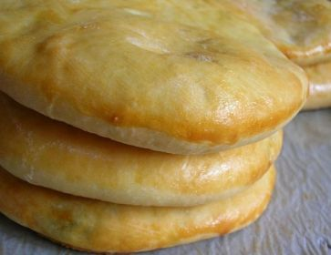
молоко — 350 мл.
лук репчатый — 1 шт.
мука — 650 гр.
дрожжи сухие — 6 гр.
яйцо — 1 шт.
растительное масло — 75 мл.
соль — 1 ч.л.
сливочное масло — 20 гр.
хмели-сунели — 1 ч.л.
сахар — 0.5 ч.л.

Берем стакан классического размера, наливаем в него молоко в количестве половины от общего размера. Разогреваем молоко до температурного режима в сорок градусов, например, при помощи микроволновой печи. В теплое молоко добавляем всего одну чайную ложку предварительно просеянной пшеничной муки.
Далее добавляем в стакан дрожжи и сахарный песок. Хорошо перемешиваем ингредиенты между собой. После чего стакан с закваской ставим в теплое место на некоторое время.
Как только вы заметите, что дрожжи поднялись и на поверхности стакана образовалась шапочка из пены переливаем закваску в предварительно просеянную муку в большой миске.
Далее добавляем в муку растительное масло и соль. Хорошо перемешиваем ингредиенты между собой.
Перемешиваем ингредиенты неспешными движениями. В процессе замеса в массу вводим небольшими порциями теплое молоко. Обратите внимание, что здесь необходимо следить за общей консистенцией тесто. При необходимости его густоту вы можете регулировать при помощи молока, его может потребоваться как в большем, так и в меньшем количестве.
Готовое тесто должно получиться весьма эластичным и мягким по своей консистенции.
Скатываем готовое тесто в форму колобка и ставим в теплое место, предварительно накрыв пленкой, «отдыхать». Стоит отметить, что тесто должно «отдохнуть» на протяжении не менее одного часа.
Берем лук, очищаем его от шелухи, измельчаем небольшими кубиками. Далее перекладываем лук на сковороду с раскаленным растительным маслом. Обжариваем лук при постоянном помешивании до золотистого оттенка.
Берем мясо, измельчаем его при помощи блендера или же пропускаем через мясорубку с мелкой насадкой. Далее перемешиваем обжаренный лук и готовый фарш, добавляем к ним специи по своему вкусу. Обратите внимание, если вам показалось, что начинка получилась густой и сухой, то в нее необходимо добавить несколько ложек с чистой воды и снова хорошо перемешать.
Берем тесто, обминаем руками несколько раз. Делим готовое тесто на семь равных частей. Каждую часть скатываем в форму колобка.
Берем каждый колобок, разминаем его при помощи рук до состояния лепешки. Обратите внимание, что лепешка должна быть довольно тонкой. В центральную часть каждой лепешки выкладываем необходимое количество готовой начинки.
Собираем края имеющейся лепешки в виде узелка, также как это показано на фотографии к данному рецепту. Старайтесь хорошо защипнуть края, чтобы начинка не выпала во время выпекания заготовки.
Далее переворачиваем заготовку узелком вниз на разделочную доску без муки. Прижимаем ее к доске своей ладонью и наглаживаем от центральной части к краям. Лепешка должна получиться довольно тонкой. Примерный диаметр лепешки равна 15 сантиметров, и толщиной не более одного сантиметра. В центре данной лепешки делаем небольшое отверстие.
Берем хачапури, перекладываем их на противень с листом пергаментной бумаги. Разогреваем духовой шкаф до температурного режима в 180 градусов выпекаем блюдо на протяжении двадцати минут.
Готовые хачапури смазываем в желаемом количестве сливочным маслом. Выкладываем их на тарелку друг на друга. Накрываем выпечку тканевым полотенцем и оставляем в таком виде на протяжении пяти минут. Выпечку подаем к столу в теплом виде.

Плошня
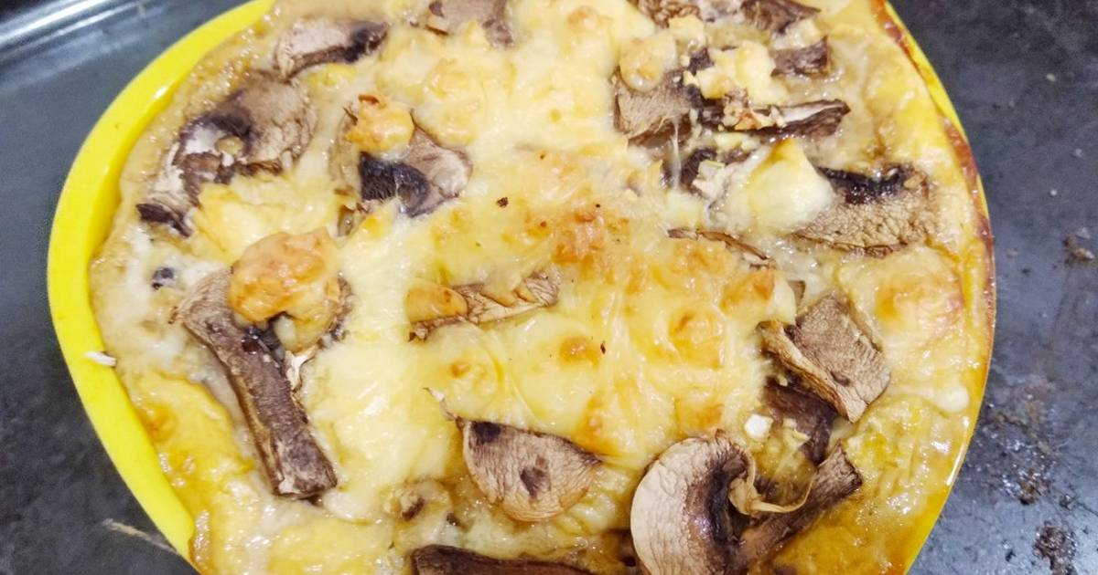
Используемые ингредиенты для приготовления блюда
соленые грибы - 400 гр.
шпик - 50 гр.
репчатый лук - 2 шт.
мука - 1 ст.л.
яйцо - 3 шт.
сметана - 3 ст.л.
рис - 2 ст.л.
соль - по вкусу
перец - по вкусу
Для приготовления данного блюда необходимо использовать грибы. Берем соленые грибы, измельчаем их на небольшие кусочки при помощи острого ножа.
Далее берем лук, очищаем его от шелухи. Нарезаем лук небольшими кубиками и перемешиваем с измельченными солеными грибами. Далее готовую массу перемешиваем с куриным взбитым яйцом до получения массы однородной по консистенции. В готовую массу добавляем масло. После чего ингредиенты солим и перчим по своему вкусу. Добавляем в готовую массу небольшое количество предварительно просеянной муки и снова тщательно перемешиваем ингредиенты между собой. Отвариваем рис до полной готовности в несоленой воде. Опрокидываем рис в дуршлаг, ждем, пока вода стечет. Вместо риса можно использовать рубленные дольки картофеля. Затем берем глубокую сковороду, перекладываем в нее готовую массу. Добавляем в готовую массу выбранный по своему вкусу ингредиент: картофель или рис. Перемешиваем. Запекаем в духовом шкафу до полной готовности.
К столу блюдо подается в теплом виде, украшенное измельченными листьями свежей зелени и жирной сметаной.


Каталог народных игр, традиций, обычаев, кухни
Удмуртского народа

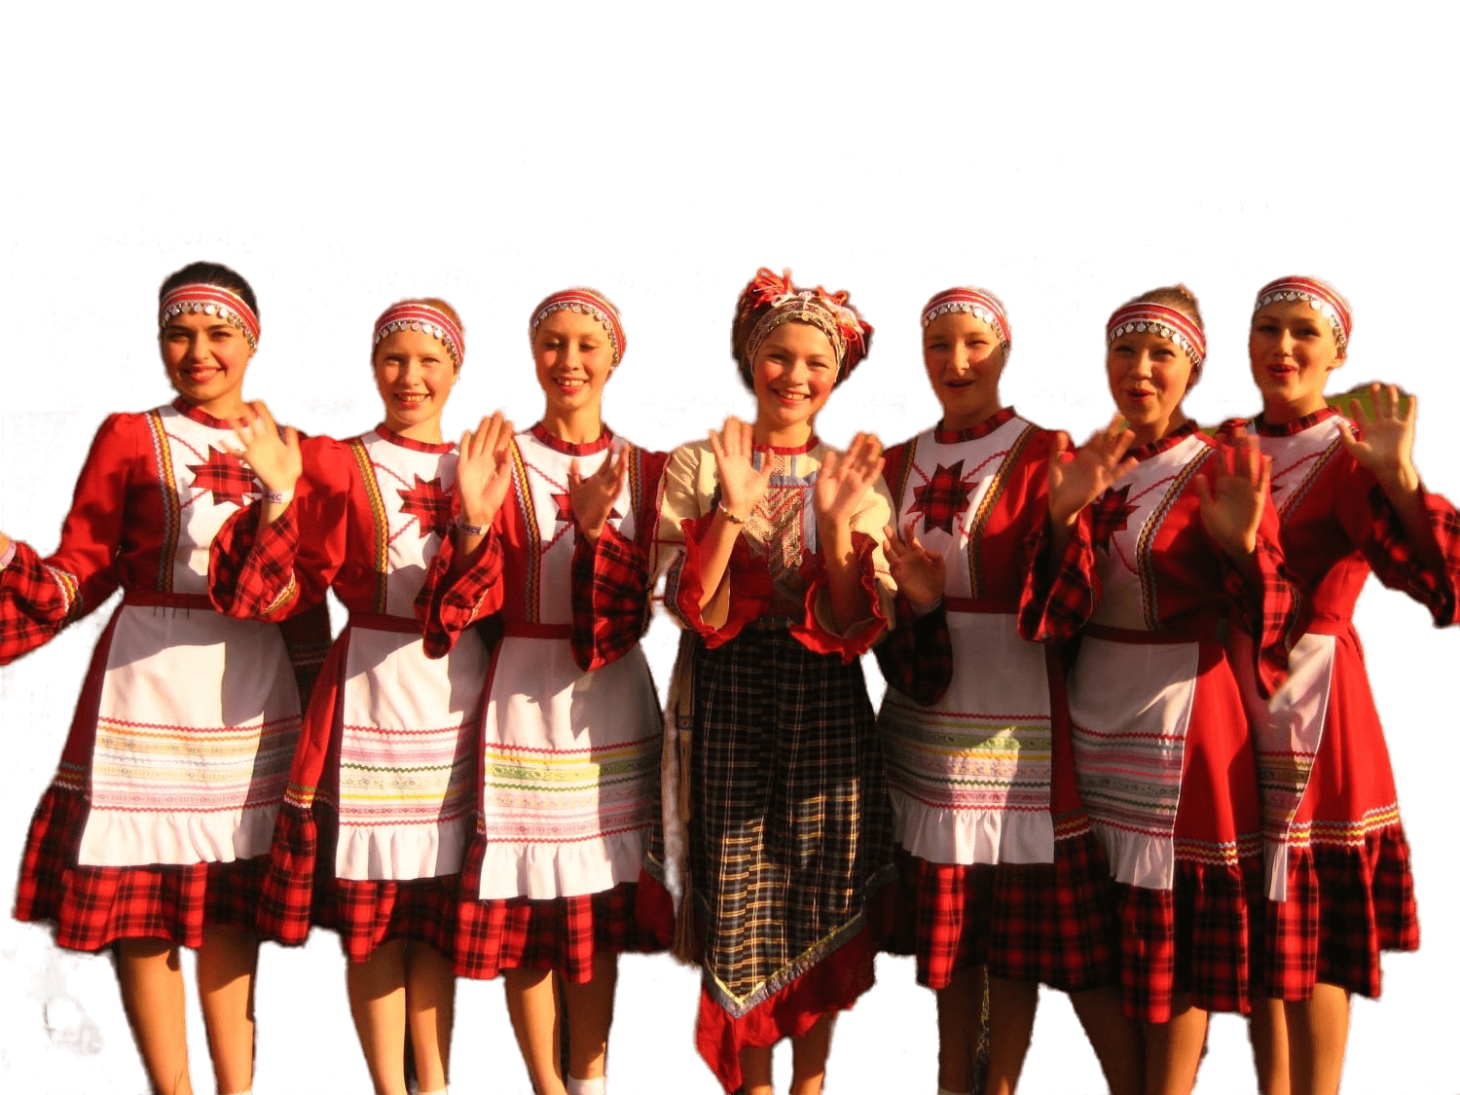


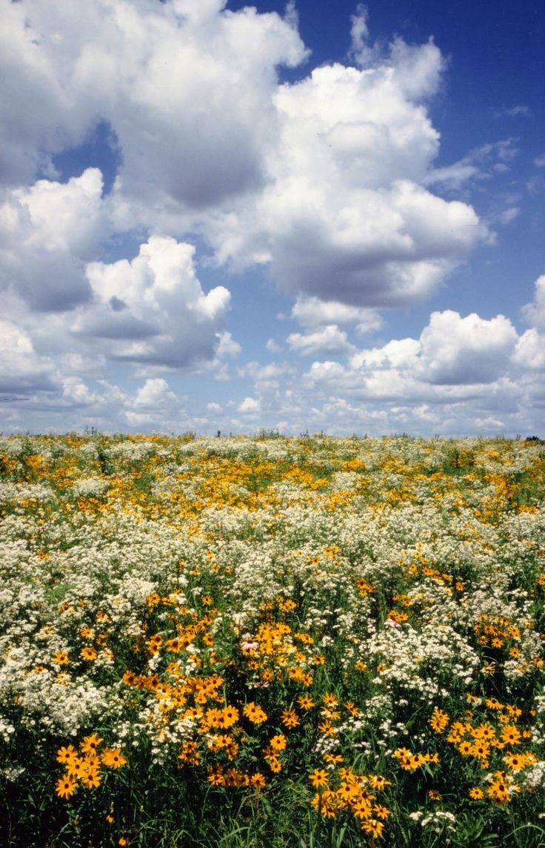
Содержание
1.Народные игры
2.Традиции, обычаи
3. Народные рецепты
